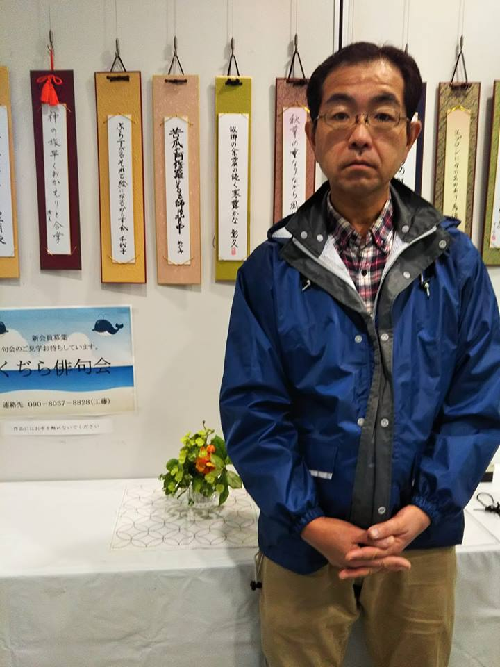

私はボランティアで思い出栞作りをしています。

思い出栞は、写真や短い文章で自己紹介をしたり、ご自身の人生を振り返ったりするものです。

今ご覧になっているこの一枚の栞も、私自身の自己紹介をまとめた思い出栞です。　右の写真は私の俳句を展示会に出したときのものです。「故郷の余震の続く寒露かな　彰久」という句が展示されました。今年の九月六日に胆振東部地震が発生し大きな被害をもたらしました。十月初めまで余震が起こり不安に感じていましたが、この句はそうしたときに命の儚さを詠んだものです。

　もしよろしければ、あなたの思い出栞作りのお手伝いをさせていただけませんか？

私の名前は小野彰久です。

職業は訪問マッサージ、

年齢は五十二歳、

新大久保に住んでいます。

出身は北海道札幌市です。